MODULE DE TEMPORISATION SIRENE

TSG1

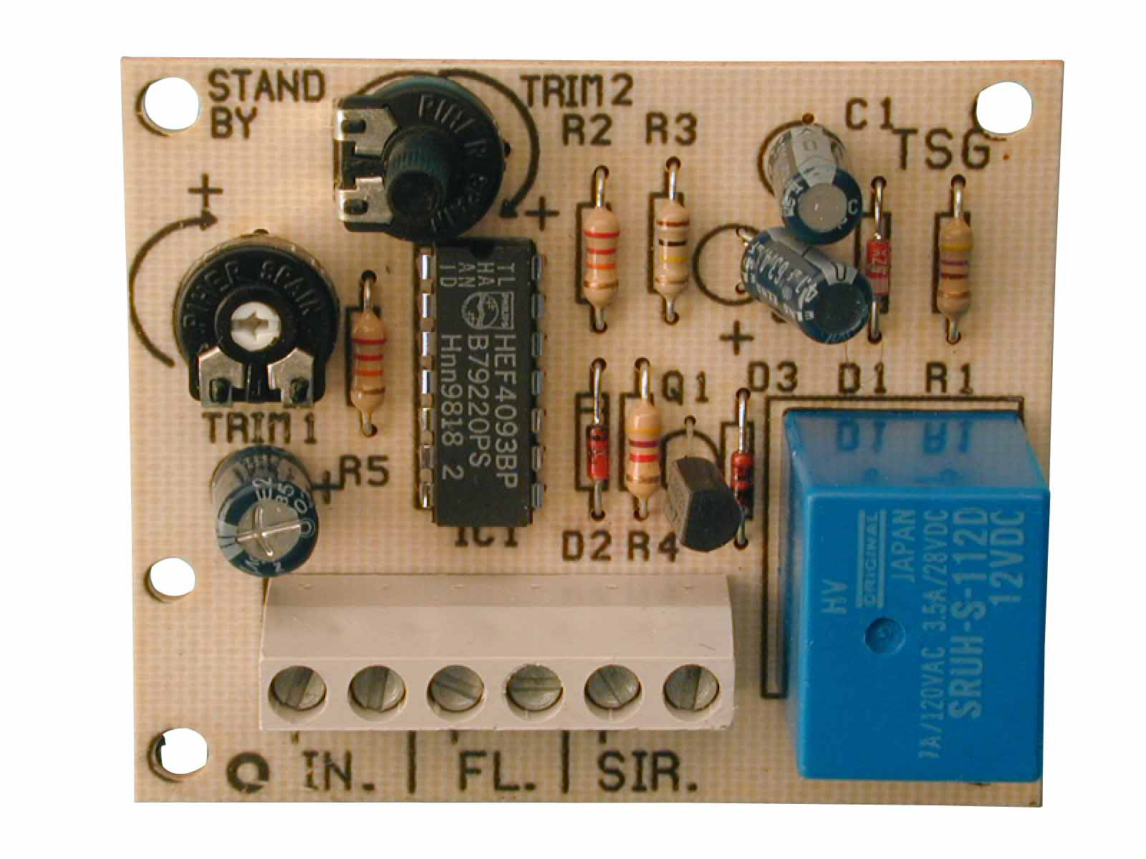
PRINCIPE DE FONCTIONNEMENT :
Il permet le raccordement d'une sirène afin que cette dernière ne puisse fonctionner que 3 minutes
maximum. Le TSG1 permet de déclencher une sirène pendant 3 minutes au maximum.

CARACTERISTIQUES :
Durée d’alarme réglable de 0 à 3 minutes. (potentiomètre TRIM 1)
Alimentation 12Vcc.
Contact 3A maximum sous 12V.
Dimensions : 60x50x20mm / Poids : 35gr / Alimentation : 12Vcc / Consommation : 16,5/51mA
La consommation dépend de la sirène connectée en sortie.
IN + +12V de la sortie d’alarme de votre centrale d’alarme ou de votre dispositif
IN – - 12V de la sortie d’alarme de votre centrale d’alarme ou de votre dispositif

FL + +12V pour le raccordement d’un flash
FL – - 12V pour le raccordement d’un flash

SIR + +12V pour le raccordement d’une sirène
SIR – - 12V pour le raccordement d’une sirène

OPTIONS : 1 sirène réf. SE110,SE115, SUSB, SIM, SI, ou SIP, 1 relais réf. HB2.

